玩转周末项目

需求规格说明书

Ver:1.0.0

客户方签字：

项目负责人签字：

目 录

1 概述 4

1.1 编写目的 4

1.2 项目背景 4

1.3 文档团队 4

1.4 项目管理团队 4

1.5 项目假设与约束 4

2 项目前景与范围 5

2.1 项目前景 5

2.2 项目范围 5

3 需求概述 5

3.1 角色(用户)分析 5

3.2 产品特性 6

3.3 功能列表 6

3.4 权限列表 7

4 功能性需求 7

5 非功能性需求 10

5.1 指标参数 10

5.1.1 性能参数 10

5.1.2 并发用户数 10

5.1.3 数据容量 10

5.2 硬件服务器及网络需求 10

5.2.1 网络拓扑 10

5.2.2 软硬件环境 10

5.2.3 网络需求 11

5.3 扩展性 11

5.4 安全性 11

5.5 可维护性 11

5.6 可用性/可靠性 11

5.7 运营培训需求 11

6 附录 12

6.1 修改记录 12

# 概述

## 编写目的

本文档作为项目实训玩转周末的需求说明书，将从项目的基本结构及功能进行描述，视图给出项目产品的大致轮廓。再深入对产品的功能，特点和实现方法进行详细介绍，同时对用户需求进行分析，便于用户和开发人员进行理解和交流，使该项目更切实有效，并作为后续项目开发、测试、验收的最主要依据文献。

本文档中所有出现界面原型部分，仅作为功能、流程等之辅助说明用途，不作为最终界面验收依据。界面相关的约束由界面原型文档补充说明。

## 项目背景

项目名称：玩转周末

项目的提出方： 河北师范大学“飞天小女警”队

项目目标：为想要度过一个有趣的周末的各类人群提供灵感

## 文档团队

飞天小女警小组

## 项目管理团队

飞天小女警小组

组长：张馨予

组员：杨美静、吴晨雨、刘月、牛文潇

## 项目假设与约束

约束条件：

1. 开发人员少。
2. 开发期限短。

假设：无。

# 项目前景与范围

## 项目前景

现代人在一周的辛苦工作或学习之后，想要过一个轻松愉快地周末，那么我们的玩转周末APP就能为大家提供各类轻松身心的活动，看一场痛快淋漓的电影、有一个短期的小旅途或者是让自己的胃得到充分的满足等等，让自己的周末充实起来，从而拥有一个好心情，有利于下周的工作能够高效率的完成。同时，如果你在任何时候感到无聊，都可以来我们APP寻找灵感，和志同道合的人交流交流感悟，如果聊得来的话，还可以相互添加好友私聊呦！

## 项目范围

项目范围：

推荐活动浏览；

具体活动浏览；

搜索活动；

发表介绍活动；

评论点赞活动；

私信聊天；

设置信息。

超出范围：

无。

# 需求概述

## 角色(用户)分析

本项目用户可以分为匿名用户、个人用户和管理员。

匿名用户指未登录的用户，该用户仅能浏览页面。

个人用户指已经注册账号并且登录的用户，该用户除了继承匿名用户的操作，还可点赞评论，发表作品，私信聊天等所有操作。

管理员是有权进行后台管理的所有人员的统称，按照其具体工作职责的不同，可以更详细的划分专属管理员，所有权限分配都可以由网站的总管理员进行设定*。*

## 产品特性

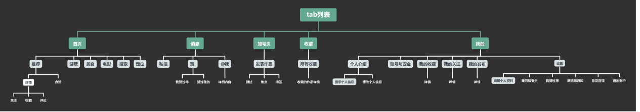

## 功能列表

登录或注册自己的账号

推荐活动概览：简要描述、代表性图片、评论数、点赞数

具体活动概览：所有描述、所有图片、具体评论

搜索活动

根据定位推荐周边活动

发表活动

为喜爱的活动点赞

取消点赞

收藏喜欢的活动

评论活动

删除评论

回复评论

私聊活动发布者

关注感兴趣的发布人

退出登录

## 权限列表

1、匿名用户不具备点赞、评论、私聊、收藏、发布活动的功能。

2、个人用户注册时，一个手机号只能注册一个账号。

3、发表活动时，视频不能超过30秒，图片不能超过7张，描述不能多于800字，评论不能超过100字。

# 功能性需求

1. 登录/注册：

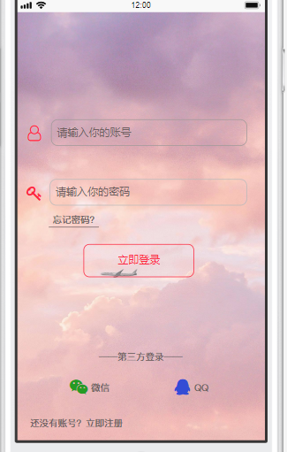

2、发表作品：

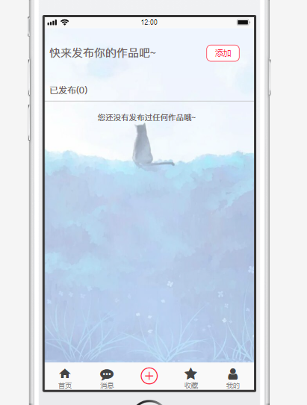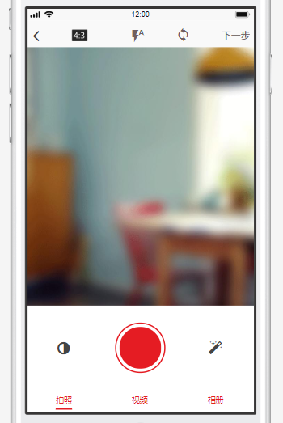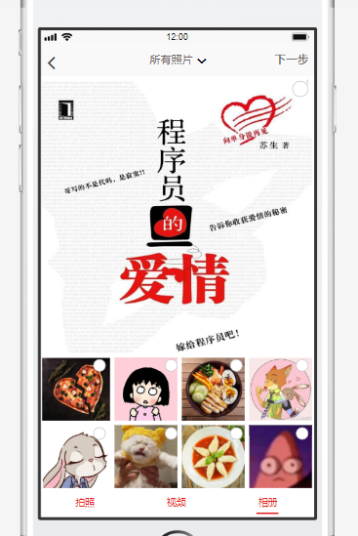

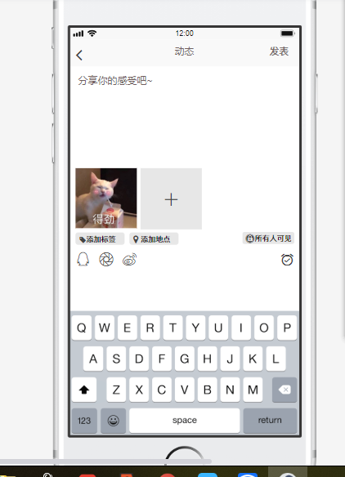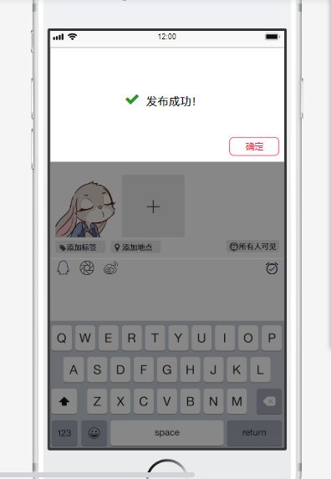

3、定位搜索

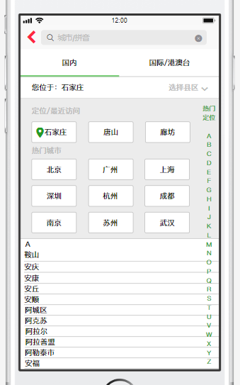

4、给作品评论

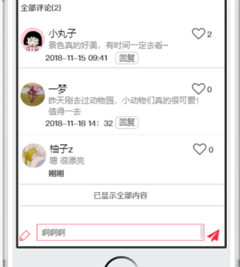

5、给作品点赞

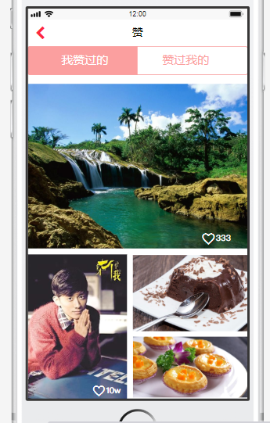

6、收藏作品

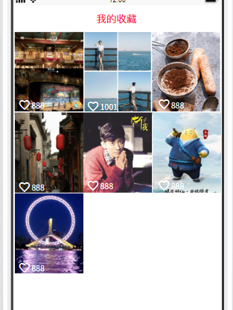

7、私聊作品发布者

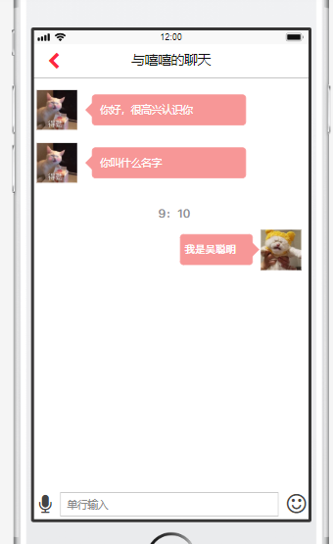

# 非功能性需求

## 指标参数

### 性能参数

×××

### 并发用户数

×××

### 数据容量

×××

## 硬件服务器及网络需求

### 网络拓扑

无

### 软硬件环境

**软件环境**

客户端：移运端、PC端等。

服务器端：Windows操作系统。

**硬件环境**

无。

### 网络需求

无

## 扩展性

无

## 安全性

无

## 可维护性

无

## 可用性/可靠性

本系统功能模块为满足广大用户对中国参加奥运会的运动健儿的关注而创建的互动平台，能够完成对所有参赛项目中的运动员点赞投票，每名浏览者每天只能投票5次，运动员在页面的展示位置是根据投票结果动态改变的。

## 运营培训需求

无

# 附录

## 修改记录

|  |  |  |  |  |
| --- | --- | --- | --- | --- |
| 版本 | 修改人 | 修改时间 | 修改内容 | 核准 |
| V1.0 | 实训流程标准化第二轮演练HP实训小组 | 2016-08-17 | 文档撰写 |  |
|  |  |  |  |  |
|  |  |  |  |  |